温馨提示：
此题库为Word版，请按住Ctrl,滑动鼠标滚轴，调节合适的观
看比例，关闭Word文档返回原板块。
考点16 解斜三角形及应用举例
一、选择题
1.（2011·四川高考理科·Ｔ6）在△中，，
则的取值范围是（ ）
（A）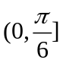 （B）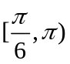 （C）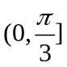 （D）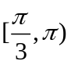
【思路点拨】先用正弦定理，角化边，再用余弦定理求出角A的余弦值的取值范围.
【精讲精析】选C.由正弦定理得，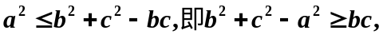
由余弦定理得，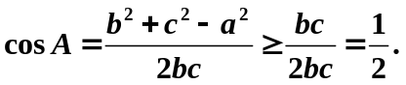
又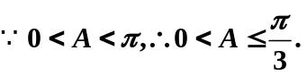故选C.
2.(2011·重庆高考理科·T6)若△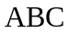的内角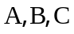所对的边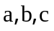满足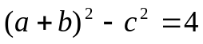,且C=60°，则的值为( )
(A) (B) 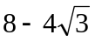 (C)1 (D) 
【思路点拨】直接利用余弦定理公式得到关于的一个方程进而可求出的值.
【精讲精析】选A.由余弦定理可知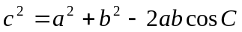,因为C=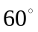，
所以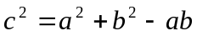,又，
所以有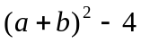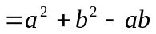,解之得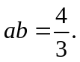
3.(2011·重庆高考文科·T8)若△的内角满足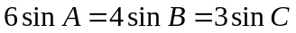,则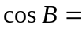( )
(Ａ)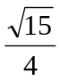 (Ｂ) (Ｃ)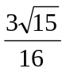 (Ｄ)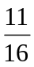
【思路点拨】由正弦定理可把角的关系转化为边的关系,然后利用余弦定理的推论求出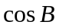.
【精讲精析】选D.由正弦定理及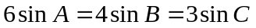可知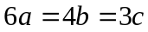.
令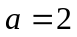,则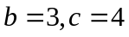,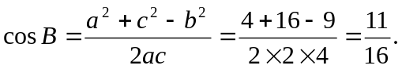
二、填空题
4.（2011·上海高考理科·T6）在相距2千米的A,B两点处测量目标点C，若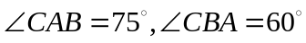，则A，C两点之间的距离为 千米.
【思路点拨】利用三角形中的重要的定理——正弦定理，是解决本题的关键，通过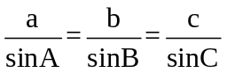，可对应求解.
【精讲精析】由已知条件，得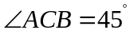，
再结合正弦定理，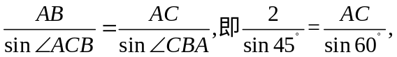解得AC=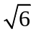.
【答案】
三、解答题
5.（2011·湖北高考理科·T16）
设△ABC的内角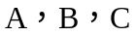所对的边分别为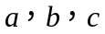，已知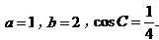
（1）求△ABC的周长.
（2）求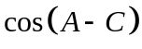的值.
【思路点拨】(1)已知两边及夹角由余弦定理构造方程求c,再求周长.（2）由平方关系及cosC求出sinC,再利用正弦定理求出sinA, 然后由平方关系求出cosA,最后根据两角差的余弦公式求cos(A-C).
【精讲精析】（1）∵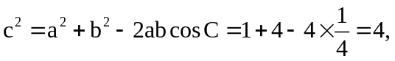
∴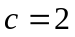.
∴的周长为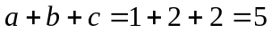.
（2）∵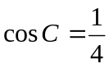，∴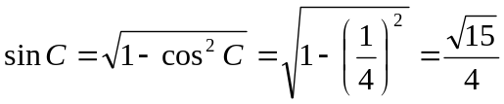，
∴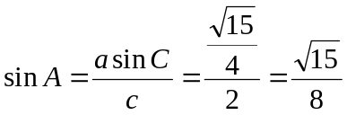.
∵，∴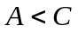,故为锐角，
∴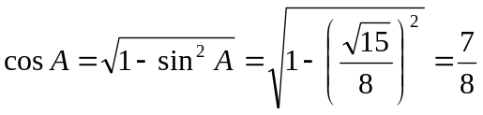.
∴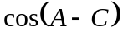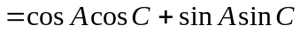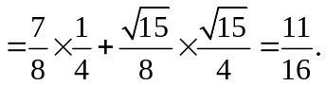
6.（2011·全国高考理科·Ｔ17） △ABC的内角A，B，C的对边分别为a，b，c.己知A-C=
90°，a+c=b，求C.
【思路点拨】解决本题的突破口是利用正弦定理把边的关系转化为角的正弦的关系，然后再结合A-C=90°,得到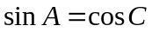,即可求解.
【精讲精析】由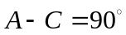，得A为钝角且，
利用正弦定理，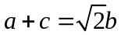可变形为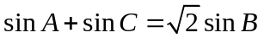，
即有，
又A,B,C是△ABC的内角，故
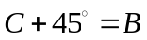或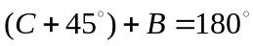(舍去)
所以.
所以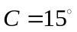.
7.（2011·全国高考文科·Ｔ18）△ABC的内角A，B，C的对边分别为a，b，c.己知.
(1)求B.
（2）若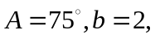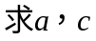.
【思路点拨】第（1）问由正弦定理把正弦转化为边，然后再利用余弦定理即可解决.
（2）在（1）问的基础上知道两角一边可以直接利用正弦定理求解.
【精讲精析】(1)由正弦定理得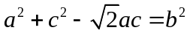，
由余弦定理得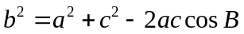.
故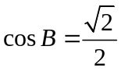，又0<B<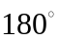,因此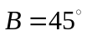.
（2）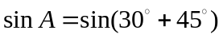
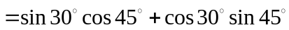
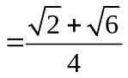，
故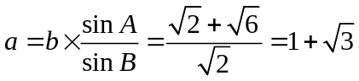，
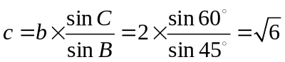.
关闭Word文档返回原板块。

